**Билет №2 конкурсных заданий *практического* этапа Конкурса**

**«Построение и редактирование трехмерных моделей»**).

Для формирования ответов вам необходимо сохранить все файлы программы, с которыми вы работали. Подписать их в виде: ВашаФамилия_1, (например Иванов_1), создать текстовый файл с числовыми ответами и сохранить его. После этого необходимо собрать все файлы в zip или rar архив, который подписываем в виде: ВашаФамилия_1, (например, Иванов_1).

***1 Уровень сложности. Б*** Открыть файл ***Create 5***. Используя **Эскиз 1**, создать сетку ребер толщиной **6мм** (от эскиза до внутренней поверхности детали). Используя **Эскиз 2**, создать ребро толщиной **27мм**. Назначить трехмерной модели материал (представлен в таблице 1) и определить ее массу. Пример выполнения задания представлен на рисунке 1. -10 баллов.

***2 Уровень сложности.*** ***П.*** Открыть файл ***Modify 3***. На левой и правой горизонтальных поверхностях детали создать прорезь прямоугольной формы со скруглениями по краям (радиус **5мм**, расстояние от центра одной дуги до центра другой дуги **40мм**). Далее на расстоянии **30мм** от верхней точки модели создать эскиз (прямоугольник **50Х50мм**, и окружность диаметром **30мм**, расположенный по центру прямоугольника. Все прорези выполнить сквозными. Назначить трехмерной модели материал (представлен в таблице 1) и определить ее массу. Пример выполнения задания представлен на рисунке 2. – 15 баллов

***2 Уровень сложности. П*** Создать трехмерную модель согласно рисунку 3. Назначить трехмерной модели материал (представлен в таблице 1) и определить ее массу. -15 баллов.

***3 Уровень сложности. В*** Открыть файл (или **Сборку** в папке) ***Assemble 2*** (или набор файлов). Создать сборку по рисунку и предоставленным компонентам. В созданной сборке неподвижно только базовое звено (стойка). Все остальные звенья подвижны и должны иметь хотя бы 1 степень свободы относительно ведущего звена, а наложенные на них ограничения должны обеспечивать возможность однозначного перемещения всех подвижных звеньев. Пересечений звеньев быть не должно. Пример выполнения задания представлен на рисунке 4. - 20 баллов

|  |  |  |  |
| --- | --- | --- | --- |
| **CAD-система\Материал** | **Задание 1** | **Задание 2** | **Задание 3** |
| Autodesk Fusion 360 | Aluminum 1100-H18 | Bronze | Steel AISI 1022 |
| Autodesk Inventor | Алюминий 3105-H16 | Золото | Сталь AISI 1080 |
| SolidWorks | Сталь AISI 304 | Оцинкованная сталь | Алюминий 1060-H12 |

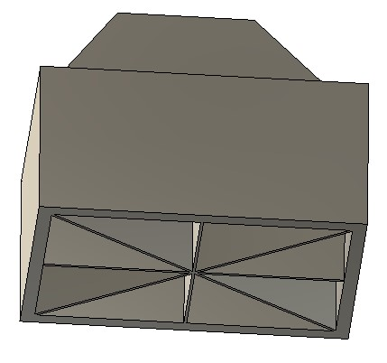

Рисунок 1

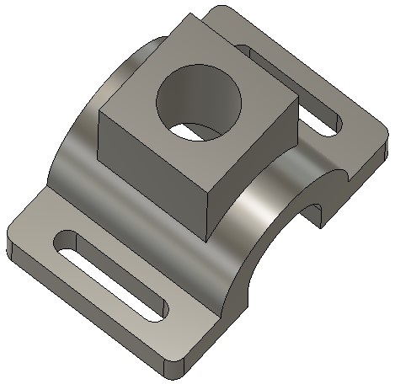

Рисунок 2

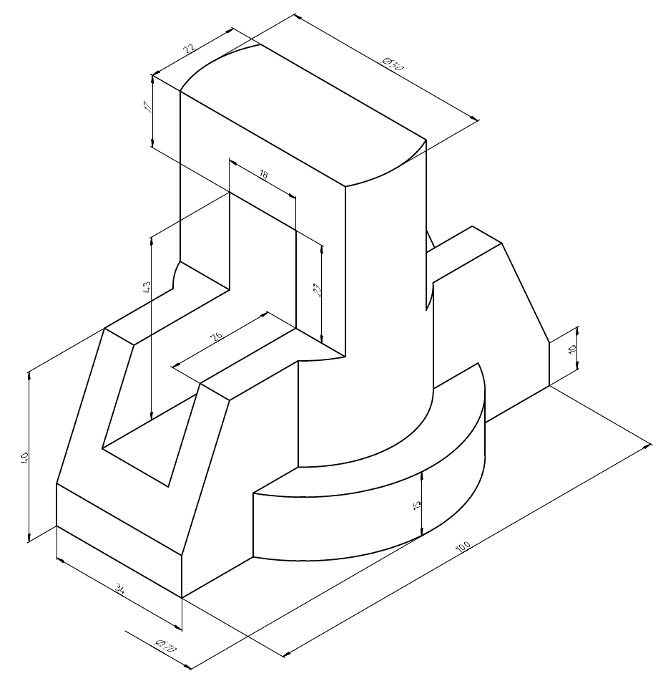

Рисунок 3

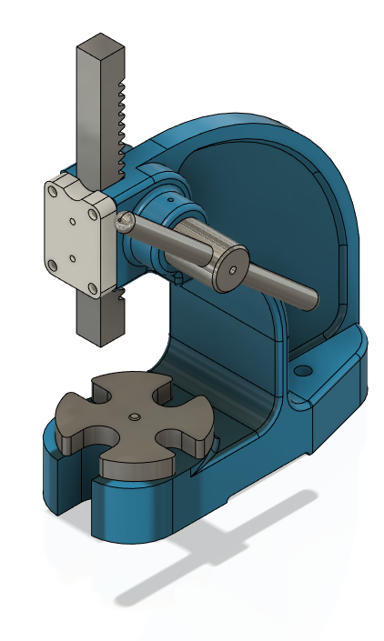

Рисунок 4

**Критерии снижения оценки выполненных заданий**

|  |  |
| --- | --- |
| **Критерий** | **Количество снижаемых**  **баллов** |
| Неправильно задан материал трехмерной модели | 2 |
| Неправильно определена масса трехмерной модели | 2 |
| При создании трехмерной модели были использованы инструменты, применение которых не требовалось при создании этой модели (Применение инструмента перемещения, создание лишних эскизов и т.д.) | 2 |
| Неправильно применены эскизы для создания трехмерной модели | 5 |
| Неправильной применены инструменты создания трехмерной модели | 5 |
| Неправильно применены инструменты редактирования трехмерной модели | 5 |
| Созданная трехмерная модель не соответствует рисунку в задании | 5-10 |
| Неправильно созданы зависимости и заданы типы движений сборки | 10 |
| Компоненты сборки пересекают друг друга | 5 |